衡阳八中2017年上期高一年级第一次月考试卷
理科综合（试题卷）
注意事项：
1.本卷为衡阳八中高一年级理科实验班第一次月考试卷，分两卷。其中共31题，满分300分，考试时间为150分钟。
2.考生领取到试卷后，应检查试卷是否有缺页漏页，重影模糊等妨碍答题现象，如有请立即向监考老师通报。开考15分钟后，考生禁止入场，监考老师处理余卷。
3.请考生将答案填写在答题卡上，选择题部分请用2B铅笔填涂，非选择题部分请用黑色0.5mm签字笔书写。考试结束后，试题卷与答题卡一并交回。


第I卷 选择题（每题6分，共126分）
本卷共21题，每题6分。其中物理部分为不定项选择题，全部选对得6分，部分选对得3分，错选，多选不得分。化学部分和生物部分后面所给的四个选项中，只有一个是正确的。
1.如图所示，从A点由静止释放一弹性小球，一段时间后与固定斜面上B点发生碰撞，碰后小球速度大小不变，方向变为水平方向，又经过相同的时间落于地面上C点，已知地面上D点位于B点正下方，B、D间距离为h，则 资*源%库
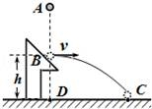
A．A、B两点间距离为 B．A、B两点间距离为
C．C、D两点间距离为2h D．C、D两点间距离为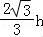
2.如图所示，直径为d的竖直圆筒绕中心轴线以恒定的转速匀速转动．一子弹以水平速度沿圆筒直径方向从左壁射入圆筒，从右侧射穿圆筒后发现两弹孔在同一竖直线上且相距为h．则
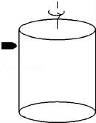
A．子弹在圆筒中的水平速度为v₀=d
B．子弹在圆筒中的水平速度为v₀=2d
C．圆筒转动的角速度可能为ω=π
D．圆筒转功的角速度可能为ω=3π
3.如图所示，一个水平圆盘绕中心竖直轴匀速转动，角速度是4rad/s，盘面上距圆盘中心0.10m的位置有一个质量为0.10kg的小物体，与圆盘相对静止随圆盘一起转动．小物体所受向心力大小是
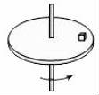
A．0.14N B．0.16N C．8N D．16N
4.如图所示，汽车通过轻质光滑的定滑轮，将一个质量为m的物体从井中拉出，绳与汽车连接点距滑轮顶点高h，开始时物体静止，滑轮两侧的绳都竖直绷紧，汽车以v向右匀速运动，运动到跟汽车连接的细绳与水平夹角为30°，则
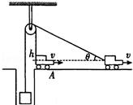
A．从开始到绳与水平夹角为30°时，拉力做功mgh
B．从幵始到绳与水平夹角为30°时，拉力做功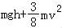
C．在绳与水平夹角为30°时，拉力功率等于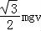
D．在绳与水平夹角为30°时，拉力功率大于
5.某人以一定的速率垂直河岸将船向对岸划去，当水流匀速时，关于它过河所需的时间、发生的位移与水速的关系是
A．水速小时，位移小，时间短 B．水速大时，位移大，时间大
C．水速大时，位移大，时间不变 D．位移、时间与水速无关资*源%库 ziyuanku.com
6.火星探测已成为世界各国航天领域的研究热点．现有人想设计发射一颗火星的同步卫星．若已知火星的质量M，半径R₀，火星表面的重力加速度g₀自转的角速度ω₀，引力常量G，则同步卫星离火星表面的高度为
A．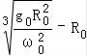 B．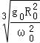 C．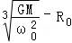 D．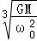
7.“嫦娥一号”探月卫星沿地月转移轨道到达月球附近，在距月球表面200km的p点进行第一次“刹车制动”后被月球俘获，进入椭圆轨道Ⅰ绕月飞行，如图所示．之后，卫星在p点经过几次“刹车制动”，最终在距月球表面200km的圆形轨道Ⅲ上绕月球做匀速圆周运动．用T₁、T₂、T₃分别表示卫星在椭圆轨道Ⅰ、Ⅱ和圆形轨道Ⅲ上运动的周期，用a₁、a₂、a₃分别表示卫星沿三个轨道运动到p点的加速度，用v₁、v₂、v₃分别表示卫星沿三个轨道运动到p点的速度，用F₁、F₂、F₃分别表示卫星沿三个轨道运动到p点时受到的万有引力，则下面关系式中正确的是
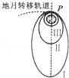
A．a₁=a₂=a₃ B．v₁＜v₂＜v₃ C．T₁＞T₂＞T₃ D．F₁=F₂=F₃
8.经长期观测，人们在宇宙中已经发现了“双星系统”．“双星系统”由两颗相距较近的恒星组成，每个恒星的半径远小于两颗星之间的距离，而且双星系统一般远离其他天体．如图两颗星球组成的双星，在相互之间的万有引力作用下，绕连线上的O点做匀速圆周运动．现测得两颗星之间的距离为l，质量之比约为m₁：m₂=3：2，则可知
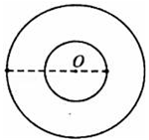
A．m₁：m₂做圆周运动的线速度之比为2：3B．m₁：m₂做圆周运动的角速度之比为1：l
C．m₁做圆周运动的半径为l D．m₂做圆周运动的半径为l

第II卷 非选择题（共174分）
22.（本题满分10分）某同学用如图1所示的实验装置验证机械能守恒定律．实验所用的电源为学生电源，可以提供输出电压为6V的交流电和直流电，交流电的频率为50Hz．重锤从高处由静止开始下落，重锤拖着的纸带上打出一系列的点，对纸带上的点测量并分析，即可验证机械能守恒定律．
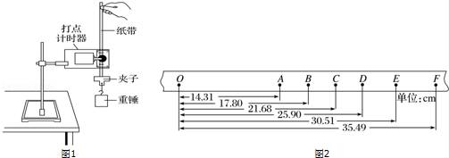
（1）他进行了下面几个操作步骤：
A．按照图示的装置安装器件；
B．将打点计时器接到电源的“交流输出”上；
C．用天平测出重锤的质量；
D．先接通电源，后释放纸带，打出一条纸带；
E．测量纸带上某些点间的距离；
F．根据测量的结果计算重锤下落过程中减少的重力势能是否等于其增加的动能．
其中没有必要进行的步骤是 ．（填选项字母）
（2）这位同学进行正确测量后挑选出一条点迹清晰的纸带进行测量分析，如图2所示，其中O点为起始点，A、B、C、D、E、F为六个计数点．根据纸带上的测量数据，可得出打B点时重锤的速度为 m/s．（保留3位有效数字）
（3）他根据纸带上的数据算出各点的速度v，量出下落距离h，并以为纵轴、以h为横轴，作画出的﹣h图象，应是下列图3中的 ．
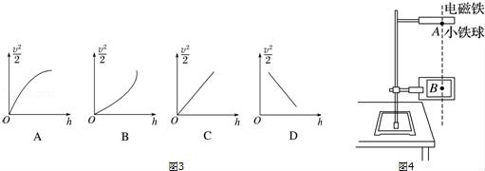
（4）他进一步分析，发现本实验存在较大误差，为此对实验设计进行了改进，用如图4所示的实验装置来验证机械能守恒定律：通过电磁铁控制的小铁球从A点自由下落，下落过程中经过光电门B时，通过与之相连的毫秒计时器（图中未画出）记录挡光时间t，用毫米刻度尺测出A、B之间的距离h，用游标卡尺测得小铁球的直径d．重力加速度为g．实验前应调整光电门位置使小铁球下落过程中球心通过光电门中的激光束．则小铁球通过光电门时的瞬时速度v= ．如果d、t、h、g满足关系式 ，就可验证机械能守恒定律．

23.（本题满分16分）如图所示，一小球自平台上水平抛出，恰好落在邻近平台的一倾角为θ=53°的光滑斜面顶端，并刚好沿光滑斜面下滑，已知斜面顶端与平台的高度差h=0.8m，重力加速度g=10m/s²，sin53°=0.8，cos53°=0.6，求：
（1）小球水平抛出的初速度v₀是多少？
（2）斜面顶端与平台边缘的水平距离x是多少？
（3）若斜面顶端高H=20.8m，则小球离开平台后经多长时间t到达斜面底端？
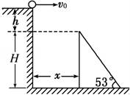

24.（本题满分18分）经过用天文望远镜长期观测，人们在宇宙中已经发现了许多双星系统，通过对它们的研究，使我们对宇宙中物质的存在形式和分布情况有了较深刻的认识，双星系统由两个星体构成，其中每个星体的线度都远小于两星体之间的距离．一般双星系统距离其他星体很远，可以当作孤立系统来处理．现根据对某一双星系统的光学测量确定：该双星系统中每个星体的质量都是m两者相距L，它们正围绕两者连线的中点做圆周运动．
（1）试计算该双星系统的运动周期T_{计算}；
（2）若实验上观测到的运动周期为T_{观测}，且T_{观测}：T_{计算}=1：（N＞1）．为了解释T_{观测}与T_{计算}的不同，目前有一种流行的理论认为，在宇宙中可能存在一种望远镜观测不到的暗物质．作为一种简化模型，我们假定在以这两个星体连线为直径的球体内均匀分布着这种暗物质．若不考虑其他暗物质的影响，请根据这一模型和上述观测结果确定该星系间这种暗物质的密度．

25.（本题满分18分）近年来，随着对火星的了解越来越多，人类已经开始进行移民火星的科学探索．2013年2月，荷兰一家名为“火星一号”的公司宣布计划在2023年把四名宇航员送上火星，在目前收到的37000多个报名意向中，中国人达到了45个．回答下列问题：
（1）设航天器从地球表面起飞后做加速度为g、竖直向上的匀加速直线运动，上升到某一高度时，仪器显示人对水平座椅的压力为起飞前的，求此时飞船离地球表面的高度h（不考虑地球的自转，地球的半径为R，表面的重力加速度为g）；
（2）若登陆火星后，测得火星半径是地球半径的，火星质量是地球质量的，求火星的第一宇宙速度与地球的第一宇宙速度的比值．
（3）若撤去粒子源和第一象限内的磁场，在第四象限内加一个沿+y方向的场强为E=v₀B的匀强电场，并在第一象限内x=3a处放一个足够长的荧光屏PQ，如图乙．在y轴上y=2a以下位置水平沿﹣x方向以速度v₀发射上述粒子，则应在何处发射，才能使粒子击中PQ时的位置离P最远？求出最远距离．

26.（本题满分14分）现有A、B、C、D、E、F、G七种原子序数依次增大的元素，其中前六种属于短周期主族元素。A与B可构成三核10电子的分子；E原子的核外电子数是B原子的核内质子数的2倍；C、D、F同周期，且它们的最高价氧化物的水化物两两之间相互发生复分解反应；G的一种氧化物常作红色油漆的颜料。
⑴G在元周期表中的位置是_____________________，E形成的单核阴离子的结构简图为______________________。
⑵X是由B、C按原子个数为1︰1组成的化合物，而Y是由A、B、C组成的常见化合物。则X的电子式为____________，Y中的化学键类型有___________________。
⑶C、D的最高价氧化物的水化物相互反应的离子方程式为________________________，
G的单质与水蒸气反应的化学方程式为___________________________。
⑷化合物DF₃溶液通过蒸发并灼烧得到的固体是_________________（写化学式）。

27.（本题满分16分）运用化学反应原理消除工业污染，保护生态环境具有非常重要的意义。资*源%库 ziyuanku.com
（1）采取热还原法，用碳粉可将氮氧化物还原。
已知：①N₂(g)+O₂(g)=2NO(g) △H=+180.6kJ·mol^{－1}；
②C(s)+O₂(g)=CO₂(g) △H=－393.5kJ·mol^{－1}。
则反应C(s)+2NO(g)=CO₂(g)+N₂(g) △H= kJ·mol^{－1}。
（2）在催化剂作用下，将nmolSO₂与nmolCl₂充入容积可变的密闭容器中，发生反应：SO₂(g)+Cl₂(g)=SO₂Cl₂(g)(硫酰氯)，并始终保持温度为T，压强为p。起始时气体总体积为10L，tmin时反应达到平衡状态，此时气体总体积为8L。
①在容积改变的条件下，反应速率可用单位时间内反应物或生成物的物质的量变化来表示。则v(SO₂)= mol/min。
②此温度下，该反应的K= 。
③相同条件下，若将0.5nmolSO₂与0.5nmolCl₂充入该容器，到达平衡状态时，混合物中SO₂Cl₂的物质的量是 。
（3）利用氨水可以将SO₂和NO₂吸收，原理如图所示：
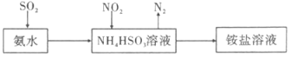
NO₂被吸收的离子方程式是 。
（4）利用如下图所示装置（电极均为惰性电极）也可吸收SO₂，并用阴极排出的溶液吸收NO₂。
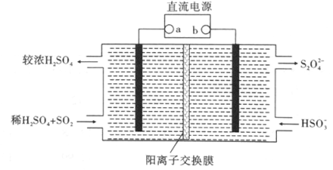
①阴极的电极反应式为 。
②在碱性条件下，用阴极排除的溶液吸收NO₂，使其转化为无害气体，同时有SO₃^{2－}生成。该反应的离子方程式为 。

28.（本题满分22分）随着大气污染的日趋严重，国家拟于“十二五”期间，将二氧化硫(SO₂)排放量减少8%，氮氧化物(NO_{x})排放量减少10%，二氧化碳(CO₂)的排放量也要大幅减少。
(1)在恒温，容积为1 L恒容中，硫可以发生如下转化，其反应过程和能量关系如图1所示(已知:2SO₂(g)＋O₂(g) 2SO₃(g) ΔH＝－196.6 kJ·mol^{－1})，请回答下列问题:
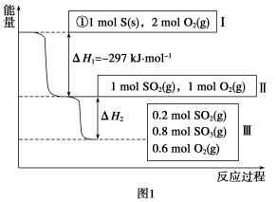
①写出能表示硫的燃烧热的热化学方程式:________。
②ΔH₂＝__________kJ·mol^{－1}。
③在相同条件下，充入1 mol SO₃和0.5 mol的O₂，则达到平衡时SO₃的转化率为___________；此时该反应________(填“放出”或“吸收”)________kJ的能量。
(2)中国政府承诺，到2020年，单位GDP二氧化碳排放比2005年下降40%～50%。 资*源%库
①CO₂可转化成有机物实现碳循环。在体积为1 L的密闭容器中，充入1 mol CO₂和3 mol H₂，一定条件下反应:CO₂(g)＋3H₂(g) CH₃OH(g)＋H₂O(g) ΔH＝－49.0 kJ·mol^{－1}，测得CO₂和CH₃OH(g)浓度随时间变化如图2所示。从3 min到9 min，v(H₂)＝________mol·L^{－1}·min^{－1}。
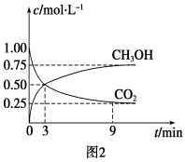
②能说明上述反应达到平衡状态的是________(填编号)。
A.反应中CO₂与CH₃OH的物质的量浓度之比为1∶1(即图中交叉点)
B.混合气体的密度不随时间的变化而变化
C.单位时间内消耗3 mol H₂，同时生成1 mol H₂O
D.CO₂的体积分数在混合气体中保持不变
③为了加快化学反应速率且使体系中气体的物质的量减少，其他条件不变时，可采取的措施有________(填编号)。
A.升高温度 B.缩小容器体积
C.再充入CO₂气体 D.使用合适的催化剂
(3)工业上，CH₃OH也可由CO和H₂合成。参考合成反应CO(g)＋2H₂(g) CH₃OH(g)的平衡常数。下列说法正确的是________。

温度/℃ | 0 | 100 | 200 | 300 | 400
平衡常数 | 667 | 13 | 1.9×10^{－2} | 2.4×10^{－4} | 1×10^{－5}

A.该反应正反应是放热反应
B.该反应在低温下不能自发进行，高温下可自发进行，说明该反应ΔS<0
C.在T ℃时，1 L密闭容器中，投入0.1 mol CO和0.2 mol H₂，达到平衡时，CO转化率为50%，则此时的平衡常数为100
D.工业上采用稍高的压强(5 MPa)和250 ℃，是因为此条件下，原料气转化率最高

29.（本题满分18分）为探究铅中毒对大鼠学习记忆的影响，将大鼠分为四组，其中一组饮水，其余三组饮醋酸铅溶液，60天后进行检测。
检测a：用下图水迷宫（池水黑色，大鼠无法看到平台）进行实验，大鼠从入水点入水，训练其寻找水面下隐蔽平台，重复训练4天后撤去平台，测定大鼠从入水点到达原平台水域的时间；
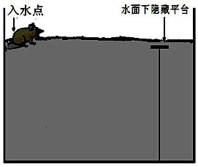
检测b：测定脑组织匀浆铅含量及乙酰胆碱酯酶（AChE）活性。AChE活性检测原理：AChE可将乙酰胆碱（ACh）水解为胆碱和乙酸，胆碱与显色剂显色，根据颜色深浅计算酶活性。请回答：
组  别 | 醋酸铅溶液浓度  /g·L－1 | 脑组织铅含量  /g·gprot－1 | AChE活性/U·mgprot－1 | 到达原平台水域时间/s
① | 0 | 0．18 | 1．56 | 22．7
② | 0．05 | 0．29 | 1．37 | 23．1
③ | 1 | 0．57 | 1．08 | 26．9
④ | 2 | 1．05 | 0．76 | 36．4
（1）表中用于评价大鼠学习记忆能力的指标是 ，通过该指标可知 组大鼠学习记忆能力最弱。
（2）Ach是与学习记忆有关的神经递质，该递质由突触前膜释放进入 ，与突触后膜上的受体结合，引发突触后膜 变化。ACh发挥效应后在 酶的催化下水解，本实验是通过检测单位时间内 的生成量，进而计算该酶的活性。
（3）表中结果表明：脑组织铅含量越高，ACh水解速度越 。
（4）水迷宫实验过程中，使短期记忆转化为长期记忆的措施是 ，以此强化神经元之间的联系。
30.（本题满分18分）日照的长短对花芽的形成有很大的影响，根据花芽的形成与日照长短的关系，大致分为长日植物（要求连续光条件14～17小时）；短日植物（要求连续黑暗条件12小时）。研究发现，植物在相应光照条件下，就可产生一种物质──成花素，促进花芽形成。牵牛花是短日植物，在短日条件下容易开花，而同为旋花科的植物甘薯，在自然条件下很难开花。但若将甘薯嫁接到牵牛花上，在短日条件下甘薯能够开花。这一现象说明了成花素的功能。为进一步调查这一现象，进行了如下实验。
实验过程：将牵牛花子叶以上的茎切除，把切除了根的甘薯嫁接到其上（图b～f，h～k)，将嫁接后的植物进行以下处理,
①切除牵牛花的子叶（c，i）；
②切除甘薯的子叶和叶片 （d，j）；
③切除牵牛花的根，将另一株甘薯的子叶以上的茎切除，作为砧木进行二次嫁接（e，k）。
④将其中一株接种后的植物，把牵牛花的子叶用铝箔遮住（f）； 最后，将经过各项处理的植物，与未经过嫁接处理的甘薯苗a与g分别在长日照条件与短日照条件下进行培养。如图：
上述实验的结果是，嫁接后的植物f、h、j和k的甘薯部分形成了花芽。 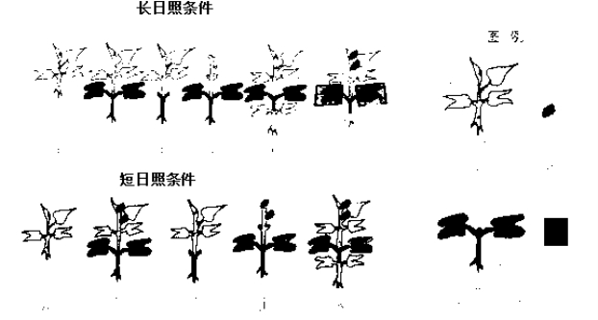
从上面实验的过程与结果，回答以下问题：
(1)在成花素的生成过程中，植物体中关键的结构（器官）是： ；而且，只有将它们置于 下培养，才能生成成花素；
(2)在成花素存在的情况下，植物是否分裂出花芽与日照的长短有无关系？ ；你是通过上述实验中的哪些植株，可以推测出这个结论的？____________________。
(3)上述的实验处理中，f植株处理的目的是 ；d和j植株处理的目的是为了验证： 。
（4）将多株嫁接植物e 置于短日条件下培养,分别进行以下各项处理，从以下选项中选出甘薯苗不能开花的一项（ ）
A.每天暗处理至一半时，给予牵牛花上部的甘薯子叶和叶片短时间的光照
B.每天暗处理至一半时，给予牵牛花下部的甘薯子叶短时间的光照
C.每天暗处理至一半时，给予牵牛花的子叶短时间的光照
D.每天光处理至一半时，将牵牛花上部的甘薯的子叶和叶片用铝箔遮住。
31.（本题满分18分）下图为特异性免疫发生过程的图解，请据图回答问题。
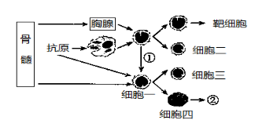
(1)图中细胞一必需在抗原的刺激下和①___________(填该物质的名称)的作用下才能增殖分化成细胞三和细胞四，若细胞四产生的物质攻击了自身的组织，从而会引发疾病，这种疾病被称为________ 。
(2)上图中的抗原引起免疫反应需要T淋巴细胞的协助，这种抗原称为胸腺依赖抗原，但有些抗原不需要T淋巴细胞的协助，可以直接刺激B淋巴细胞增殖分化并产生抗体，这种抗原称为胸腺非依赖抗原。为了研究H7N9禽流感病毒上的抗原对于小鼠是属于哪一种抗原，研究人员设计了如下的探究实验。(实验室配有H7N9禽流感病毒疫苗)
I．实验步骤：
①将生理状态相同的未感染过H7N9的小鼠平均分成A、B两组，测定两组小鼠血液中抗H7N9的抗体含量。
②切除A组小鼠的_______(填器官名称)，B组不做处理。培养一段时间。
③________________________。
④在相同且适宜的环境条件下培养。
⑤一段时间后，测定A、B两组小鼠血液中抗体的含量。资*源%库
Ⅱ．实验结果及结论：
①若A组_______，B组_______，则H7N9禽流感病毒属于胸腺依赖抗原。(填有或无)
②若A组_______，B组______，则H7N9禽流感病毒属于胸腺非依赖抗原。(填有或无)
(3)研究发现，新禽流感病毒H7N9的遗传物质中含有禽流感病毒H9N2的基因片段，推测此变异的来源是两种病毒进入同一细胞进行了__________。

衡阳八中2017年上期高一年级理科实验班第一次月考理综参考答案
题号 | 1 | 2 | 3 | 4 | 5 | 6 | 7 | 8 | 9 | 10
答案 | C | ACD | B | BD | C | C | ACD | AC | C | B
题号 | 11 | 12 | 13 | 14 | 15 | 16 | 17 | 18 | 19 | 20
答案 | D | D | B | A | B | C | A | C | C | C
题号 | 21
答案 | C
资*源%库22.（1）C （2）1.84 （3）C （4）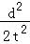=gh； （5）消除了纸带与打点计时器间的摩擦影响，提高了测量的精确度，从而减小了实验误差
23.（1）由题意可知：小球落到斜面上并沿斜面下滑，说明此时小球速度方向与斜面平行，否则小球会弹起，
所以 v_{y}=v₀tan 53°
且有=2gh，
解得 v_{y}=4 m/s，v₀=3 m/s．
（2）由v_{y}=gt₁
解得 t₁=0.4s，
所以水平距离 s=v₀t₁=3×0.4 m=1.2 m．
（3）对物体受力分析，根据牛顿第二定律可得，
小球沿斜面做匀加速直线运动的加速度 a=gsin 53°，
初速度为平抛运动的末速度 v==5 m/s．
则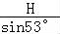=vt₂+a，解得 t₂=2s．（或t₂=﹣s不合题意舍去）
所以 t=t₁+t₂=2.4 s．
答：（1）小球水平抛出的初速度v₀是3 m/s；$来&源：ziyuanku.com
（2）斜面顶端与平台边缘的水平距离s是1.2 m；
（3）若斜面顶端离地高H=20.8m，则小球离开平台后到达斜面底端的时间是2.4s．

24.
（1）双星均绕它们连线的中点做圆周运动，设运动的速率为v，得
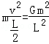①
解得：
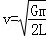②
则周期为：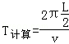=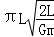③
（2）根据观测结果，星体的运动周期：
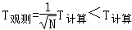④
这种差异是由双星内均匀分布的暗物质引起的，均匀分布在球体内的暗物质对双星系统的作用与一质量等于球内暗物质的总质量m′，位于中点O处的质点的作用相同．考虑暗物质作用后双星的速度即为观察到的速度v_{观测}，则有
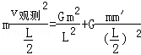⑤
解得：
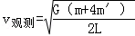⑥
因为在周长一定时，周期和速度成反比，由④式得 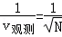•⑦
把②⑥式代入⑦式得：
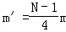
设所求暗物质的密度为ρ，则：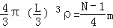
解得：
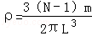．
答：
（1）该双星系统的运动周期T_{计算}=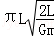
（2）该星系间这种暗物质的密度．

25.（1）飞船起飞前，人对水平座椅的压力
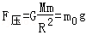
在距离地面高度为h时，地球对人的万有引力
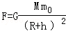
设此时水平座椅对人的支持力为F₁，则
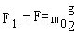
又根据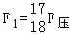
可得：h=
（2）根据万有引力提供向心力，有：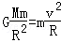
则有：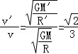
答：（1）此时飞船离地球表面的高度h为．
（2）火星的第一宇宙速度与地球的第一宇宙速度的比值为．

26.⑴ 第四周期第Ⅷ族 ；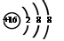；
⑵ ，离子键、共价键（或极性键）；
⑶ Al(OH)₃+OH－＝AlO₂－+2H₂O，3Fe+4H₂O(g) Fe₃O₄+4H₂；
⑷ Al₂O₃

27.（1）−574.1；
（2）①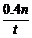 ② ③0.2n mol
（3）2NO₂+4HSO₃⁻=N₂+4SO₄²⁻+4H⁺
（4）①2HSO₃⁻+2H⁺+2e⁻= S₂O₄²⁻+2H₂O ；②4S₂O₄²⁻+ 2NO₂+8OH⁻=8SO₃²⁻+N₂+4H₂O

28.(1)①S(s)＋O₂(g) SO₂(g) ΔH＝－297 kJ·mol^{－1}
②－78.64 ③20% 吸收 19.66
(2)①0.125 ②D ③B
(3)AC

29.（1）到达原平台水域时间 ④
（2）突触间隙 电位 乙酰胆碱酯 胆碱
（3）慢
（4）重复训练
30.（1）牵牛花的子叶 短日照条件（2）无关 植株f和h
（3）使该子叶处于短日条件下 蕃薯植株的叶片与花芽形成的关系(无关) （4）C
31.
（1）淋巴因子 自身免疫
（2）I． ②胸腺 ③向A，B组小鼠注射适量且等量的H7N9禽流感病毒疫苗Ⅱ．①无 有 ② 有 有
(3) 基因重组

